INSTALAÇÃO DO WINBUGS

Para baixar o WinBUGS, visite o site abaixo:

<https://www.mrc-bsu.cam.ac.uk/software/bugs/the-bugs-project-winbugs/>

Clique em “Download WinBUGS”

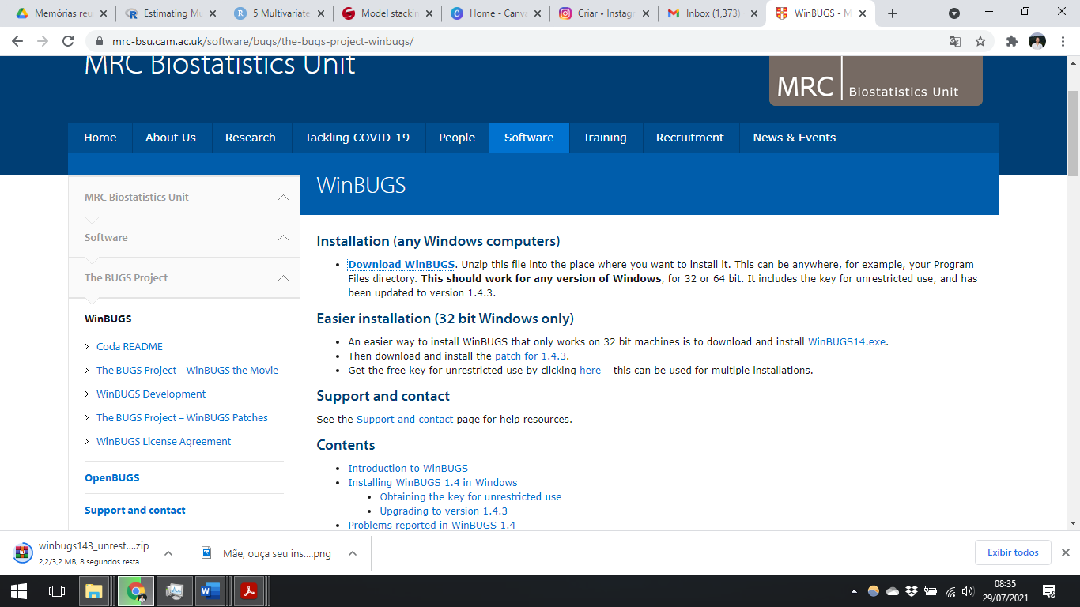

Um arquivo compactado (.zip) chamado “winbugs143_unrestricted.zip” irá aparecer nos seus Downloads. Descompacte ao clicar com o botão direito do mouse e selecionar a opção “Extract to “winbugs143_unrestricted”. Ao fazer isto, uma pasta chamada “winbugs143_unrestricted” será criada para hospedar o WinBUGS.

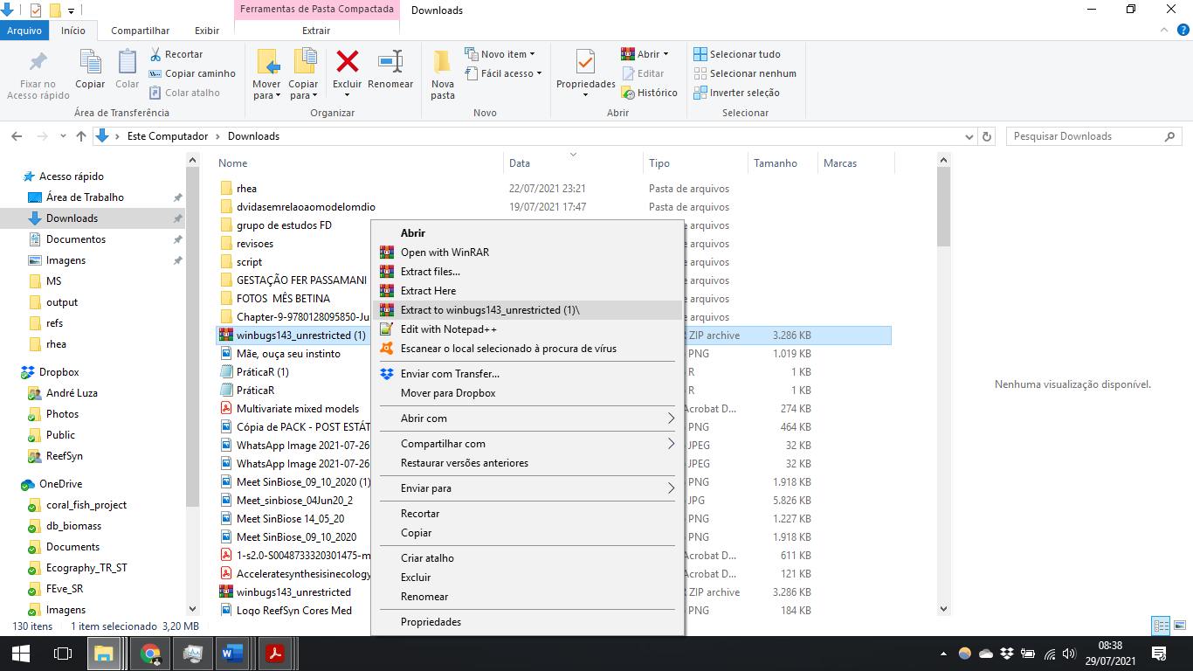

Dentro desta pasta terá ao menos duas pastas antes de chegar na pasta chamada “WinBUGS14”.

Então copie esta pasta chamada “WinBUGS14” e cole-a nos seus arquivos de programas do Windows.

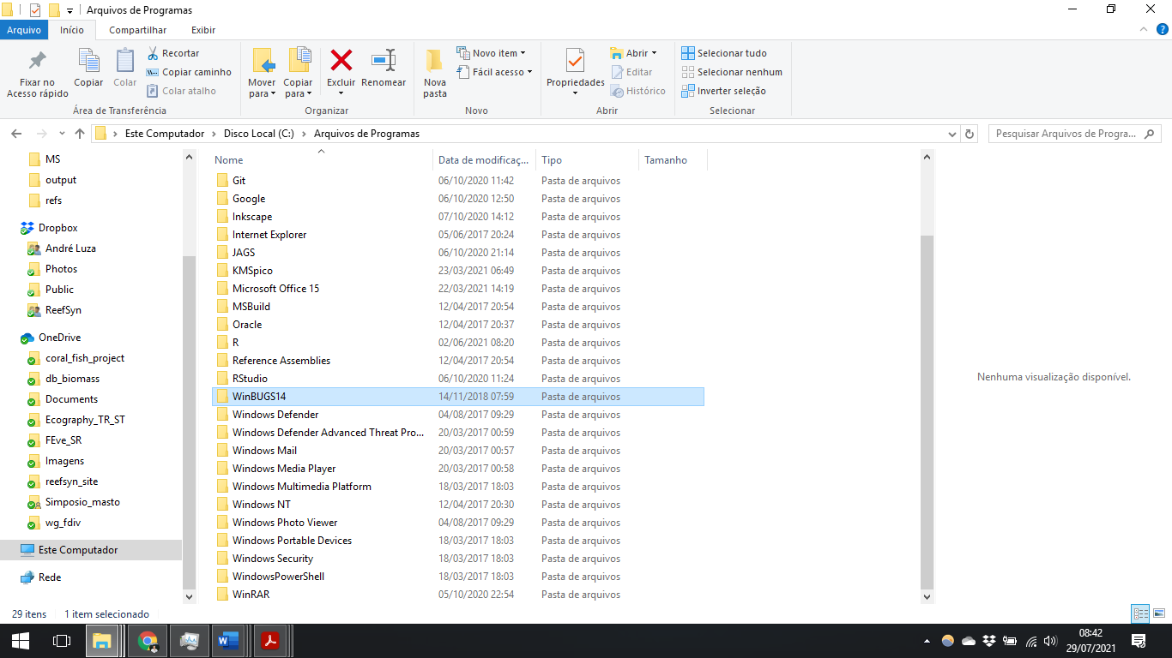

E pronto! Usaremos um argumenta da função ‘bugs’ do R para dizer onde este programa está em seu computador.